Государственное учреждение образования

«Средняя школа №6 г.Речицы имени С.В.Сыча»

Родительское собрание

«Детство без слёз»

|  |  |
| --- | --- |
|  | Подготовила:  Никитина Светлана Михайловна |

*Родительское собрание «Детство без слёз»*

Задачи:

* профилактика и предупреждение жестокости и на­силия в семье по отношению к детям;
* защита прав ребёнка;
* вооружение родителей знаниями о построении гуманных взаимоотношений с детьми.

ПОДГОТОВИТЕЛЬНЫЙ ЭТАП

Подготовка индивидуальных писем-приглашений для родителей следующего содержания: «Уважаемые родители!

Проблема насилия, жестокого и небрежного обраще­ния с детьми стоит достаточно остро во всём мире, в том числе в Республике Беларусь. Жестокое обращение на­носит вред физическому, психическому здоровью детей и имеет тяжёлые социальные последствия, главное из которых — воспроизводство жестокости. Приглашаем вас на родительское собрание «Детство без слёз» для обсуждения конструктивных методов воздействия на ребёнка.

С уважением к вам классный руководитель».

ОСНОВНОЙ ЭТАП

Учитель встречает родителей, рассаживает их за парты, расставленные для работы в микрогруппах. На столах — бумага для записей, ручка или карандаш.

1. Беседа-эстафета «Всё, что нужно ребёнку для счастья...»

Родители поочередно заканчивают предложение, высказывая свою позицию по данному вопросу. Педагог благодарит родителей за искренние ответы.

2. Вариант вступительного слова классного руководителя.

Все родители мечтают вырастить своих детей до­стойными людьми. Но не многие задумываются над тем, как важно детство в становлении Человека.

Если вы внимательно посмотрите вокруг, вы увидите барьеры, по одну сторону которых находятся взрослые, по другую — дети. И эти барьеры не возрастные. Взрос­лым некогда посмотреть, как качаются верхушки дере­вьев, как бегут по небу всегда разные облака, как тает на ладошке серебристая снежинка, как журчит и весело мчится вперёд весенний ручеек. Они имеют «правиль­ные» ответы на все вопросы. Традиционно считается, что взрослые знают лучше, что для детей полезно или вредно, пытаются постоянно «втискивать» ребёнка в рамки воображаемой модели идеального поведения. Любое отклонение от заданного курса однозначно рас­ценивается ими как крамола и подрыв собственного авторитета. В итоге — окрик, подзатыльник, строгие наказания.

Такая тактика вполне обычна в отношении родителей к детям. И что самое страшное, насилие становится нормой жизни во многих семьях, независимо от соци­ального статуса, образования или доходов родителей. Почему же вполне нормальные взрослые люди выби­рают такую ненормальную форму воспитания своих детей, как репрессивная педагогика? Ведь большинство родителей, безусловно, любят своих детей и желают им добра. Специалисты по семейной педагогике дают такое объяснение. У некоторых взрослых сформирован «*устойчивый феномен»: они понимают воспитание, как некие насильственные действия — крики, угрозы, по­бои. А причина кроется в том, что самих взрослых в своё время «воспитывали» таким же образом. И, создав свою семью, они воспроизводят в ней знакомую модель от­ношений с детьми. Те, кого в детстве били и оскорбляли, вырастая, часто решают свои семейные проблемы точно так же. И если не пытаться остановить насилие, то оно будет переходить из поколения в поколение.*

3. Деление родителей на микрогруппы и проведение игры «Ассоциативный ряд».

Педагог предлагает родителям объединиться в микрогруппы, подобрать слова-ассоциации, характе­ризующие понятие «насилие» и начинающиеся с каждой буквы этого слова, написать их на листах бумаги.

|  |
| --- |
| Н - |
| А - |
| С - |
| И - |
| Л - |
| И - |
| Е - |

По окончании работы проводится презентация рабо­ты микрогруппами и обсуждение результатов.

4. Вариант мини-лекции классного руководителя с элементами практикума по теме *«Семейное насилие и его последствия для ребёнка».*

Наиболее распространёнными являются следующие виды семейного насилия.

* Физическое — преднамеренное нанесение ре­бёнку физических повреждений или травм родителями, либо лицами, их заменяющими, в результате чего у него возникают нарушения физического и (или) психического здоровья и развития либо наступает летальный исход. Исследования современных учёных подтверждают, что у детей, которые подвергаются физическому насилию, в дальнейшем возникают проблемы с поведением, они оказываются более агрессивными и нервными. 16 стран — члены ЕС — в законодательном порядке за­претили телесные наказания детей за проступки в школе и дома, посчитав, что их использование может привести к серьёзным последствиям как для самих детей, так и для нации в целом.
* ******Эмоциональное (психическое) — ребё нок испы­тывает постоянную нехватку внимания, люб.-ви и заботы родителей, в свой адрес слышит лишь угрозы и насмеш­ки взрослых. К ребёнку предъявляют чрезмерные тре­бования, которые не соответствуют его возрасту и, как следствие, не могут быть им выполнены. Это приводит к потере ребёнком чувства собственного достоинства и уверенности в себе, нарушению его эмоционального развития.

Классный руководитель предлагает родите­лям включиться в игру «Душевные раны».

Родители получают силуэт ребёнка, вырезан­ный из листа бумаги. Педагог предлагает назвать обидные слова, которые взрослые говорят своему ребёнку, когда сердятся на него. На каждом слове силуэт складывается. Затем классный руководитель просит выполнить обратную операцию - проговаривание ласковых слов и разгибание силуэта.

Педагог просит родителей обратить внимание на то, что на силуэте остались следы. Подводит родителей к выводу, *что какие бы ласковые слова взрослые не говорили ребёнку после обидных, в его душе остаются раны. Напоминает, что ребёнок нуждается не в окрике и наказании, а в поддержке и мудром совете родителей, не в злом и жестоком обращении, а в добре, заботе и любви.*

* Сексуальное — использование детей для удовлет­ворения сексуальных потребностей взрослых. Сексуаль­ное насилие имеет место, когда дети принуждаются к сексуальным отношениям или обманом вовлекаются в них. Применение угроз, силы, хитрости для изготовления порнографической продукции, демонстрация её детям, вовлечение их в занятия проституцией — разновидно­сти сексуального насилия. Ребёнок, подвергающийся сексуальному насилию в семье, испытывает трагедию, поскольку воспринимает насилие как предательство близкого человека, боится огласки и часто скрывает противоправные действия взрослых.
* Пренебрежительное отношение — ребёнок из-за недобросовестного выполнения родителями или их законными представителями своих обязанностей испытывает острую или хроническую нужду в питании, одежде, жилище, гигиене, безопасности, заботе, медицинской помощи, образовании и других условиях, необходимых для его физического, интеллектуального и эмоционального развития.

Насилие имеет место и в тех случаях, когда взрослые всё знают и сознательно ему не препятствуют.

Испытанное в детстве насилие оставляет след на всю жизнь человека и имеет два последствия: слабая личность подавляется, сильная — протестует. Протест часто выражается в насильственном или противоправ­ном поведении человека.

К сожалению, наказание является одним из ведущих методов семейного воспитания. По мнению большин­ства родителей, это позитивный способ оказания воз­действия на ребёнка. Зададимся вопросом, что такое наказание и насколько оно эффективно?

Классный руководитель раздаёт родителям

отпечатанное стихотворение С. Я. Маршака, просит познакомиться с его содержанием в микрогруппах и выразить своё отношение к про­блеме наказания.

Нельзя воспитывать щенков

Посредством криков и пинков.

Щенок, воспитанный пинком,

Не будет преданным щенком.  
 Ты после грубого пинка

Попробуй позови щенка!

Где раздают щенкам пинки,

Там воспитатели — пеньки.

Наказание — это вовсе не наказывающее действие со стороны взрослого, а то, что происходит в душе ре­бёнка, то, что он при этом переживает. Это неприятное, давящее чувство стыда и унижения, от которого человек хочет как можно быстрее избавиться и никогда больше не переживать. Чтобы наказание возымело действие, ребёнок должен пережить чувство вины. Без этого чувства наказание всего лишь открытый акт насилия либо напрасная трата энергии. Весь возбуждаемый в ребёнке негативный эмоциональный заряд обращается против того, кто наказывает. Воспитатель оказывается в роли палача, который высек или отругал провинивше­гося, но тот за собой никакой вины не увидел.

Действенное наказание имеет тройное значение:

* оно должно исправить вред, причинённый дурным поведением (ребёнок должен убрать разбросанные вещи, починить сломанную вещь и т.п.);
* должно возыметь отпугивающий, устрашающий смысл и способствовать тому, чтобы такие действия впредь не повторялись;
* ставит своей целью снятие вины.

Таким образом, *наказание эффективно, если ребё­нок признаёт и принимает свою вину. Из этого следует, что если взрослые наказывают ребёнка из-за плохого настроения, собственной нетерпеливости, беспомощ­ности, приступов злобы, то наказание приносит вред. Ребёнок страдает, плачет, просит прощения, но в его понятие о справедливости это не укладывается, и он не ощущает за собой необходимого чувства вины, нет облегчения и урока на будущее*

5. Проведение родителями самоанализа.

Педагог зачитывает пункты из правил эффективного воспитания. Если родители согласны с данным утверж­дением, то выставляют на столе фишку красного цвета, если не совсем — жёлтого, не согласны — зелёного. Количество фишек не подсчитывается, главное — за­думаться над великими словами.

* «Мы не должны превозноситься над детьми, мы их хуже. И если мы их учим чему-нибудь, чтоб сделать их лучше, то и они нас делают лучше нашим соприкосно­вением с ними» (Ф. Достоевский).
* «Воспитание представляется сложным и трудным до тех пор, пока мы хотим, не воспитывая себя, воспиты­вать своих детей или кого бы то ни было» (Л. Толстой).
* «Ваше собственное поведение — самая решаю­щая вещь, не думайте, что вы воспитываете ребёнка только тогда, когда с ним разговариваете или прика­зываете ему. Вы воспитываете его в каждый момент вашей жизни, даже тогда, когда вас нет дома. Как вы одеваетесь, как вы разговариваете с другими людьми и о других людях, как вы радуетесь или печалитесь, как вы обращаетесь с друзьями и с врагами, как смеетесь, читаете газету — всё это имеет для ребёнка большое значение. Малейшие изменения в тоне ребёнок видит или чувствует, все повороты вашей мысли доходят до него невидимыми путями, вы их не замечаете. А если дома вы грубы или хвастливы, или пьянствуете, а ещё хуже, вы оскорбляете мать, вам уже не нужно думать о воспитании: вы уже воспитываете ваших детей и вос­питываете плохо, и никакие самые лучшие советы вам не помогут» (А. Макаренко).
* «Воспитание детей — творение будущего и взгляд в будущее» (В. Сухомлинский).

• Начинается счастье с пелёнок. Должен помнить родитель любой — Коль в семье был долюблен ребёнок,

То и сам он подарит любовь! (К. Калина).

* «Границы дозволенного определяют родители, и в этом им необходимо быть последовательными. Ребёнок чётко должен знать, чего делать нельзя и чем можно заменить запрещённое. Родитель же предоставляет ребёнку право понять, почему необходимо от этого от­казаться» (X. Джинот).
* «Успех в воспитании детей ставится в прямую за­висимость от создания близких и прочных отношений между супругами» (Т. Гордон).
* «Для ребёнка в первую очередь необходимы безо­пасность, уход и уважение к нему; именно эти элементы
* в дальнейшем способствуют развитию у детей способ­ности к сотрудничеству, творческому самовыражению и уверенности в себе» (К. Роджерс).
* • «Не бейте дубцами, поучайте словцами» (Н ародная мудрость).
* Педагог подчёркивает значимость отмеченных пра­вил и выражает надежду, что все родители будут ими руководствоваться.

6. Проведение с родителями педагогической игры «Горячий стул».

Родители садятся в круг. Один из них по собственно­му желанию садится на стул посреди круга и сообщает, с какой неразрешимой проблемой в воспитании ребёнка он столкнулся. Другие дают советы, которые, с их точки зрения, помогут взрослому в общении с ребенком. Чтение педагогом стихотворения 3. Баевой.

Дайте детству наиграться

Вдоволь, досыта, не вкратце,

Дайте дождиком умыться,

Дайте, как цветку, открыться.

Душу детскую щадите,

Пуще глаза берегите,

Зря за шалость не корите,

Ни родитель, ни учитель.

Дайте детству наиграться,

Насмеяться, наскакаться.

Не травите детство спором,

Не нудите разговором,

Не давите злом и страхом,

Не бросайте слов с размаху.

Душу детскую щадите,

Пуще глаза берегите,

Зря за шалость не корите,

Ни родитель, ни учитель.

7.ЗАКЛЮЧИТЕЛЬНЫЙ ЭТАП

Экспресс-анализ оценки процесса и результатов собрания «Рефлексивный круг».

Родители поочерёдно обмениваются впечатления­ми о встрече, рассказывают о своём эмоциональном состоянии, оценивают своё участие в общей работе, качество и новизну своих знаний.

В конце родительской встречи учитель называет тему и основные вопросы следующего собрания.

Предлагает родителям оставить на специальных бланках свои предложения по проведению родитель­ского собрания.

**8.Организационные вопросы**

* Подведение итогов 2 четверти.
* Новогодний утренник.
* Инструктаж «Правила безопасного поведения на зимних каникулах», «АПИ», «Осторожно лёд!», «Пиротехнические средства и дети!»



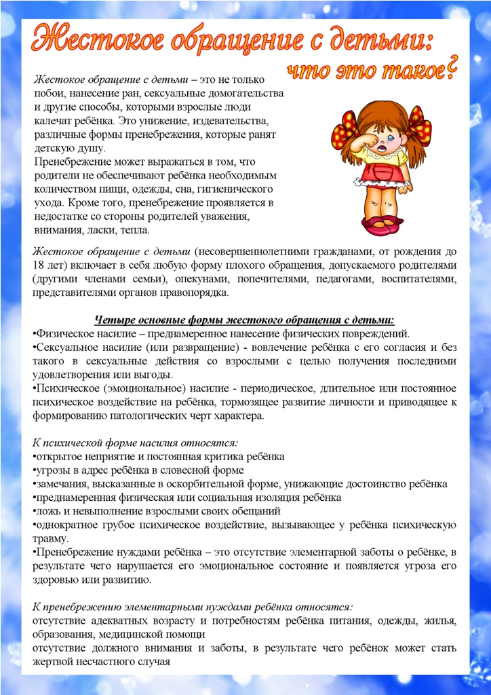

Уважаемые родители!

Проблема насилия, жестокого и небрежного обраще­ния с детьми стоит достаточно остро во всём мире, в том числе в Республике Беларусь. Жестокое обращение на­носит вред физическому, психическому здоровью детей и имеет тяжёлые социальные последствия, главное из которых — воспроизводство жестокости. Приглашаем вас на родительское собрание «Детство без слёз» ___ февраля в 18 ч для обсуждения конструктивных методов воздействия на ребёнка.

С уважением к вам классный руководитель

Уважаемые родители!

Проблема насилия, жестокого и небрежного обраще­ния с детьми стоит достаточно остро во всём мире, в том числе в Республике Беларусь. Жестокое обращение на­носит вред физическому, психическому здоровью детей и имеет тяжёлые социальные последствия, главное из которых — воспроизводство жестокости. Приглашаем вас на родительское собрание «Детство без слёз» ___ февраля в 18 ч для обсуждения конструктивных методов воздействия на ребёнка.

С уважением к вам классный руководитель

Уважаемые родители!

Проблема насилия, жестокого и небрежного обраще­ния с детьми стоит достаточно остро во всём мире, в том числе в Республике Беларусь. Жестокое обращение на­носит вред физическому, психическому здоровью детей и имеет тяжёлые социальные последствия, главное из которых — воспроизводство жестокости. Приглашаем вас на родительское собрание «Детство без слёз» ___ февраля в 18 ч для обсуждения конструктивных методов воздействия на ребёнка.

С уважением к вам классный руководитель

Уважаемые родители!

Проблема насилия, жестокого и небрежного обраще­ния с детьми стоит достаточно остро во всём мире, в том числе в Республике Беларусь. Жестокое обращение на­носит вред физическому, психическому здоровью детей и имеет тяжёлые социальные последствия, главное из которых — воспроизводство жестокости. Приглашаем вас на родительское собрание «Детство без слёз» ___ февраля в 18 ч для обсуждения конструктивных методов воздействия на ребёнка.

С уважением к вам классный руководитель